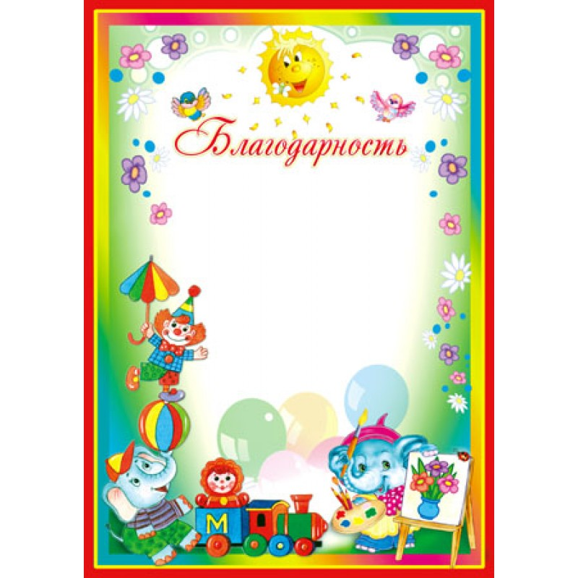

УВАЖАЕМЫЕ РОДИТЕЛИ!
Администрация детского сада и воспитатели
благодарят всех Вас за оказанную помощь
в приобретении оконного блока для
групповой комнаты.

Особую благодарность выражаем
Болдыреву Тимофею Александровичу и
его помощнику Куликову Сергею Валерьевичу
за установку окна.

Теперь в нашей группе тепло и уютно!
Спасибо!

